**Yersinia Aracı Nedir?**

Yersinia aracı, 2.katman saldırılarını yapmak için oluşturulmuş C dili ile hazırlanmış bir araçtır. Ağ protokollerinde bulunan zayıflıkları tespit edip, bu zayıflıklardan yararlanmaya programlanmıştır. Ağ zafiyetlerini tespit etmek için önemli olduğu gibi ağ saldırılarını gerçekleştirmek içinde önemli bir araçtır. Yersinia kali Linux'a kullanılan ağ pentesti ve ağ saldırıları için çok önemli bir araç olduğundan dolayı kendisini kali linux'un içinde indirilmiş bir biçimde görebilirsiniz. Böylece Yersinia'ı kurulum yapmadan kullanabilirsiniz.

**Hedef Alabileceği Protokoller**

* STP (Spanning Tree Protocol)
* CDP (Cisco Discovery Protocol)
* DTP (Dynamic Trunking Protocol)
* DHCP
* HSRP (Hot Standby Router Protocol)
* 802.1Q, 802.1X, ISL, VTP

**Kali Linux Üzerine Kurulum**

1. Paket listesini güncelle: sudo apt update
2. Yersinia’yı yükle: sudo apt install yersinia

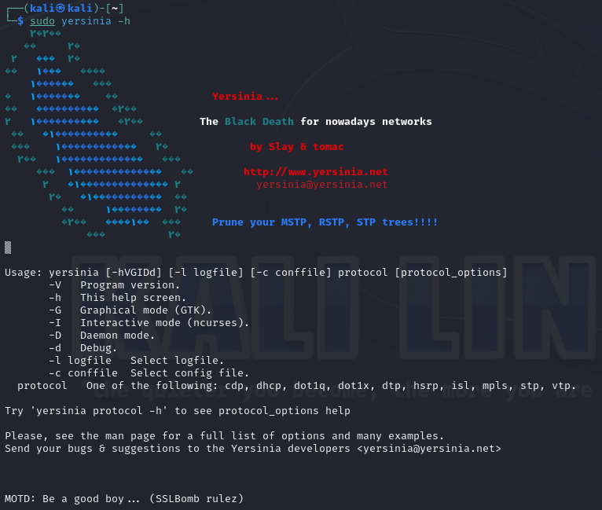

**Çalıştırma Yöntemleri**

1. Grafik Arayüz (GTK): yersinia -G
2. Terminal Arayüzü (Ncurses): yersinia -I
3. Bağımlılık hatası → sudo apt update

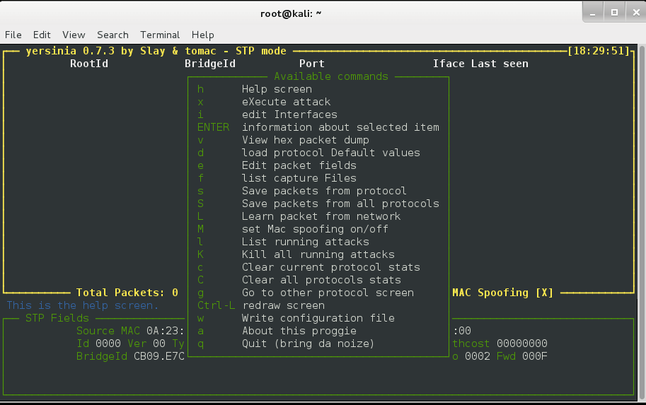

**Örnek Test: DHCP Starvation**

1. Grafik arayüzü başlat: yersinia -G
2. DHCP sekmesine tıkla
3. Launch Attack ile saldırıyı başlat
4. DHCP havuzu dolar, cihazlar IP alamaz
5. ⚠ Sadece izinli ortamlarda test edin!

**Kaldırma İşlemi**

1. Kaldırma: sudo apt remove yersinia
2. Tamamen temizleme: sudo apt purge yersinia
3. Artık paketleri silme: sudo apt autoremove --purge yersinia

**Sonuç**

1. Layer 2 güvenlik açıklarını ortaya çıkarır
2. Kurulumu hızlı, kullanımı etkili
3. Eski veya yanlış yapılandırılmış ağlarda güçlü test imkanı